|  |  |
| --- | --- |
| **PROJE ADI** | **TOYAMODA** |
| **KONU ve TARİH** | **2018 YILI ARALIK AYI FAALİYET RAPORU** |

|  |
| --- |
| 1. **PROJE TANITIMI, YÖNETİM KURULU, SİTE YÖNETİM ORGANİZASYON ŞEMASI** |

İstanbul ili, Küçükçekmece İlçesi, Tevfikbey Mahallesi 20 Temmuz Caddesi üzerinde kurulu 4 bloktan oluşan açık site şeklinde inşa edilmiş TOYAMODA olarak adlandırılan toplam (422 konut + 41dükkan) adet bağımsız bölümden oluşan yapılanmanın,

**Yönetim Kurulu Üyeleri;**

* Yönetim Kurulu Başkan : Ahmet ÖZEN
* Yönetim Kurulu Başkan Yrd. : Cevdet Atilla ALBAYRAK
* Yönetim Kurulu Üye : Uğur KONUK

**Site Yönetim Organizasyon Şeması**

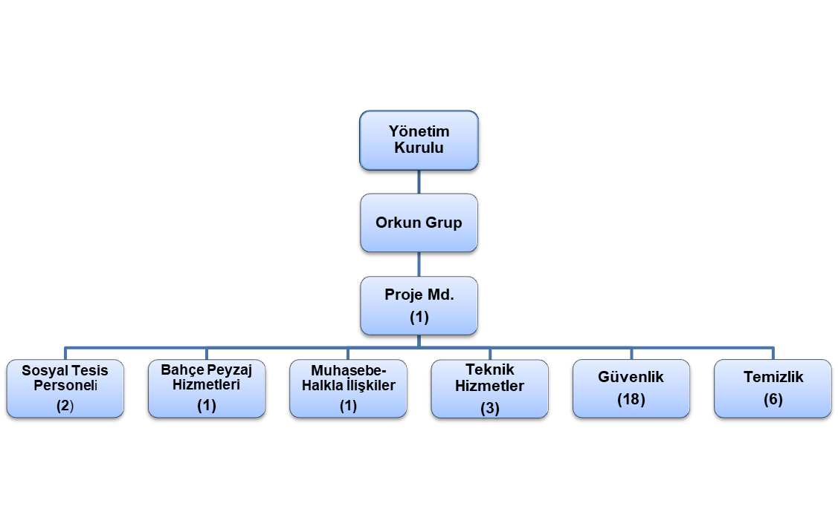

**BUGÜN İTİBARİ İLE SİTE DOLULUĞUMUZ**

|  |  |  |  |  |  |
| --- | --- | --- | --- | --- | --- |
|  | **ADET** | **DOLU** | **BOŞ** | **DOLU %** | **BOŞ %** |
| **DAİRE** | **422** | **285** | **137** | **67%** | **33%** |
| **DÜKKAN** | **41** | **5** | **36** | **12%** | **88%** |
| **TOPLAM** | **463** | **290** | **173** | **62%** | **38%** |

|  |  |  |
| --- | --- | --- |
| **Kiracı Ev** | **177** | **285** |
| **Mülk Sahibi Ev** | **108** |
| **Kiracı Dükkan** | **5** | **5** |

|  |
| --- |
| **2.İDARİ FAALİYETLER** |

* Sitemize yeni taşınanlardan gerekli olan bilgi ve belgeler alınmış, kat malikleri formları tanzim edilerek dosyalarına kaldırılmıştır.
* Yeni taşınanlara site giriş kartı çıkartılmaktadır. Aralık ayında 40 adet hazırlanmıştır.

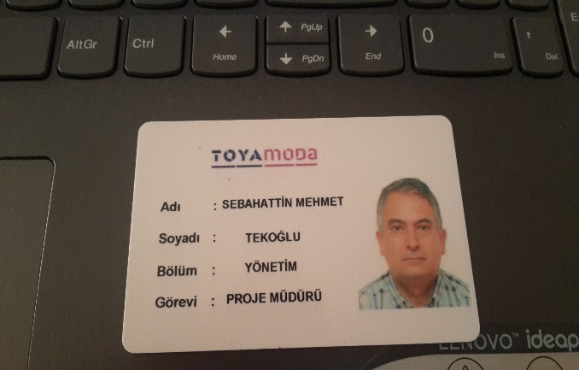

* Kapalı otopark kullanımı için araç ruhsat fotokopileri alınarak sisteme tanıtılmıştır.
* Her ayın 5’inde site sakinlerine hesap ekstreleri gönderilmiştir. Aynı ayın 21’nci günü ödeme yapmayan site sakinleri aranarak bakiyelerinin ödemesi konusu hızlandırılmıştır.
* Siteden taşınmalara azami dikkat edilerek, kat maliklerinin borç bırakarak ayrılmalarına engel olunmuştur.
* Mail, SMS, telefon aranması ile site sakinlerimizin borç bakiyeleri bildirimleri yapılmıştır.
* İzin hakkedişi oluşmuş personellere işler aksamayacak şekilde izinleri kullandırılmıştır.
* Site sakinleri ile yüz yüze ve telefon görüşmelerinde azami saygı ve çözüm odaklı görüşmeler yapılmış, 7/24 gelen her çağrıya yanıt verilmiştir.
* Su deposu temizliğine başlanmış, C blok, D blok ve dükkanlara ait 9 depo temizlenmiştir.

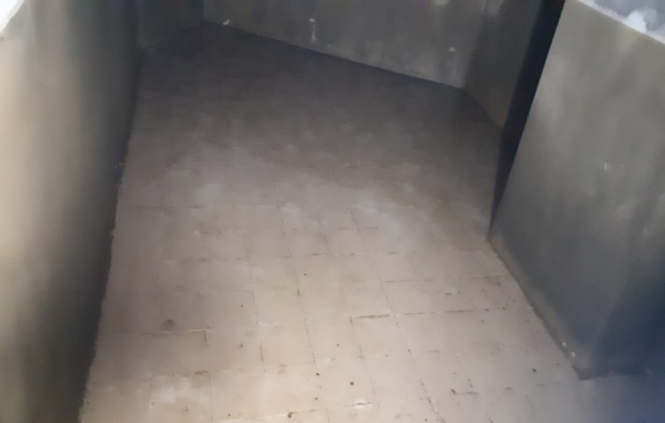 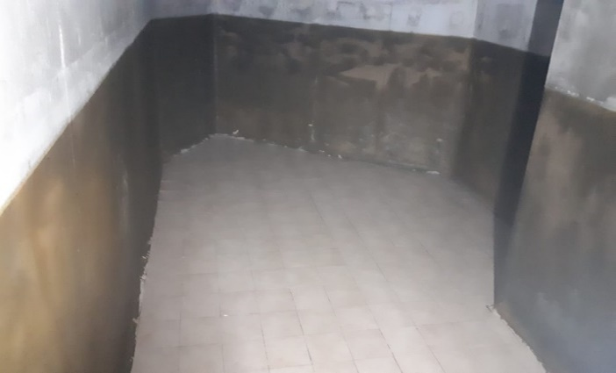

* Yeni Mekanik Teknisyeni işe alınmış, Aksem Kimya yetkilileri tarafından kendisine uygulamalı havuz bakımı eğitimi verilmiştir.

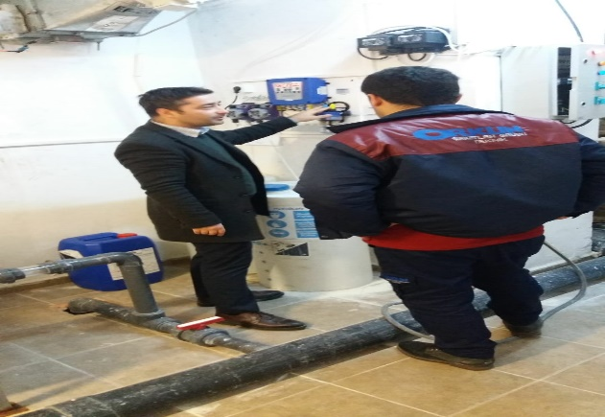 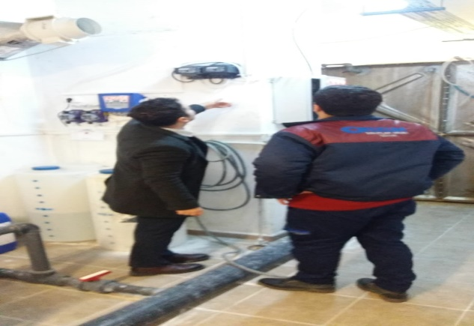

* Otopark planı blok girişlerine asılmıştır.
* Mekanik ve elektrik alanların devir teslimi yapılmıştır.

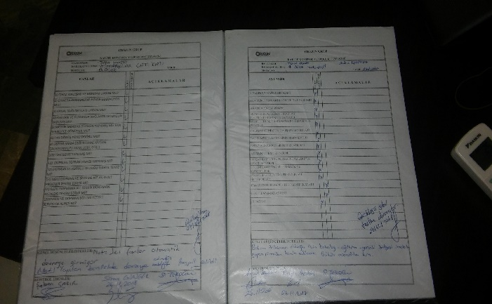

* Havuz suyunun numunesi 10 Aralık 2018’ de alınmış, analiz raporu 14 Aralık 2018 tarihinde verilmiştir. Analiz Raporu havuz girişine asılmıştır.

|  |
| --- |
| **3. TEKNİK & İNŞAİ FAALİYETLER** |

* Asansör bakımı 17, 20, 21 Aralık 2018 tarihlerinde yapılmış, bakım esnasında kapılar, asansör makinelerin detaylı temizliği yapılmıştır.

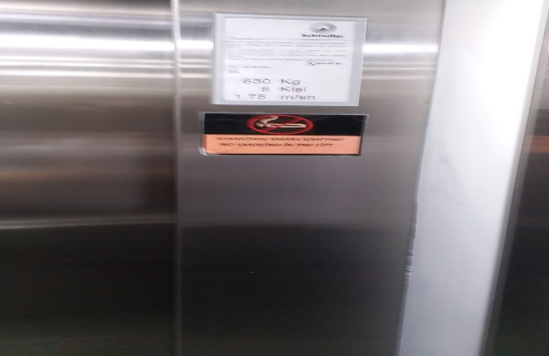 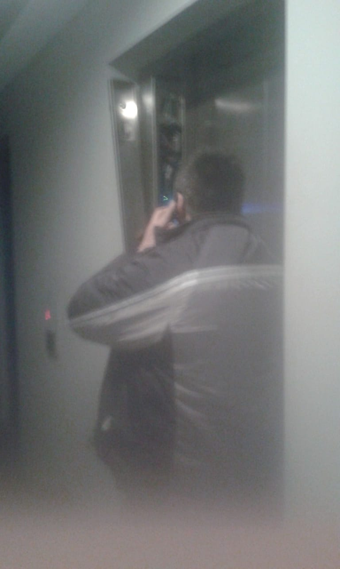

* Aksem Kimya tarafından 06 ve 21 Aralık 2018’ de kapalı havuz ve bag filtre kapalı devre su kimyasal şartlandırması iki kez yapılmıştır.
* Jeneratörler için Teksan firması tarafından 03 Aralık 2018 tarihinde 4 adet Yudelay Rölesi takılmıştır.

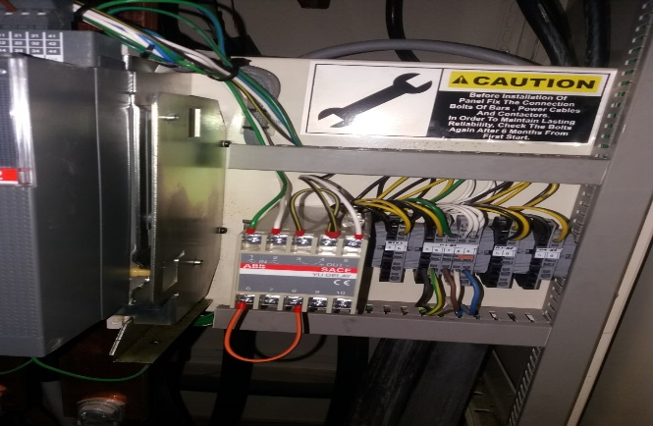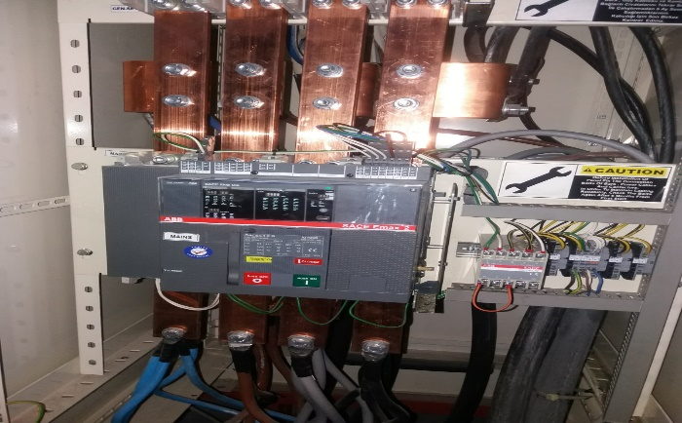

* Tıkalı A blok su gideri kuka ile açılmıştır.

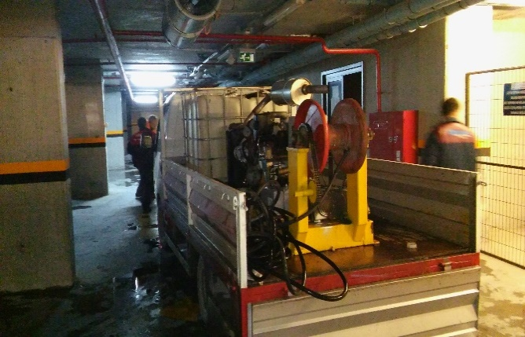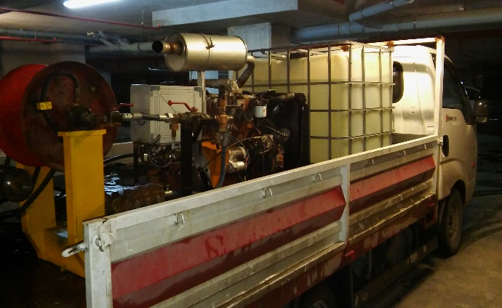

* Sosyal Tesisin soyunma dolaplarının pilleri değiştirilmiştir.

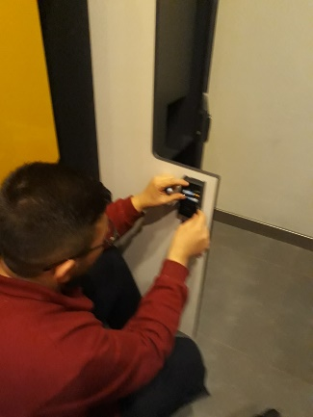 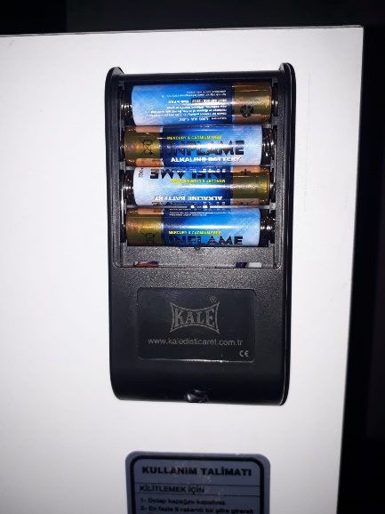

* Bahçede zarar gören aydınlatma direği yerine takılmıştır.

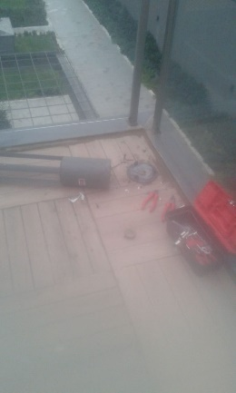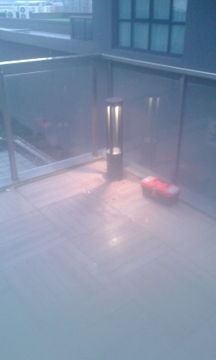

|  |
| --- |
| **4.TEMİZLİK FAALİYETLERİ** |

Toya Moda Sitesine Orkun Şirketler Grubu tarafından yönetim hizmeti verilmesiyle, yaşamın devam etmesi günlük rutin temizlik konularının takibi ve yapılan işler aşağıdaki şekildedir;

1. Dış çevre temizliği işlemleri yapılmıştır/yapılmaktadır.
2. Peyzaj alanının temizlik işlemleri yapılmıştır/yapılmaktadır.
3. Otopark temizliği işlemleri yapılmış gerek görüldüğünde yıkaması yapılmıştır/yapılmaktadır.
4. Merdiven korkuluklarında temizlik işlemleri yapılmıştır/yapılmaktadır.
5. Çöplerin toplanması işlemleri yapılmıştır/yapılmaktadır.
6. Asansör ve kapıların temizlik işlemleri yapılmıştır/yapılmaktadır.
7. Kapalı otopark girişlerindeki mazgalların 15 gün ara ile temizlik işlemleri yapılmıştır/yapılmaktadır.

**Günlük Faaliyetler :** Etapların temizliği ve çöp toplama işlemleri zamanında yapılmaktadır. Yapılan işler günlük olarak kontrol edilmekte, çocuk parkı, süs havuzu ve yürüyüş yolları temizlikleri yapılmıştır/yapılmaktadır.

Her bloğun katları ortalama 4 günde bir makine ile yıkanmaktadır.

Sosyal tesisler ve açık havuz çevresinin muntazaman temizliği yapılmaktadır.

**Haftalık Faaliyetler :** Otoparkların haftalık temizliği yapılmıştır.

**15 Günlük Faaliyetler :** Kapalı mekanik alanların temizlik ve kontrolleri yapılmaktadır.

* Katların ve Sosyal Tesisin temizliği yapılmaktadır.

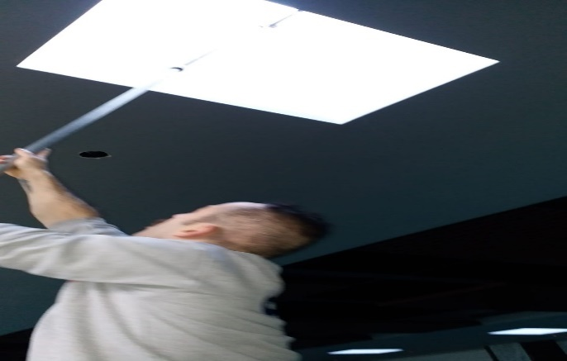 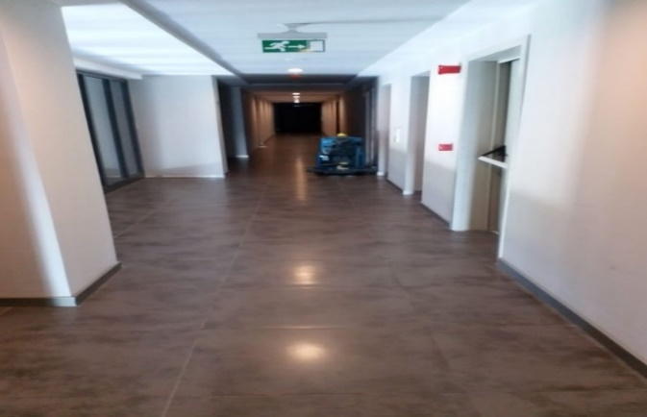

* Otopark temizliği yapılmıştır.

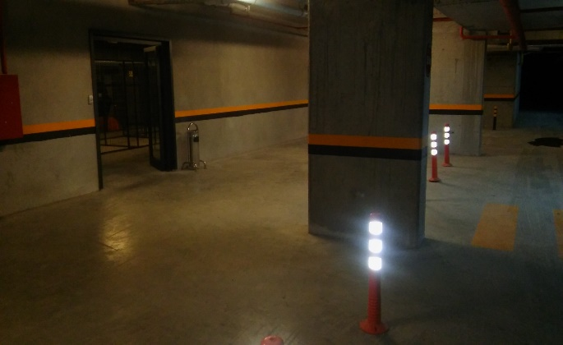 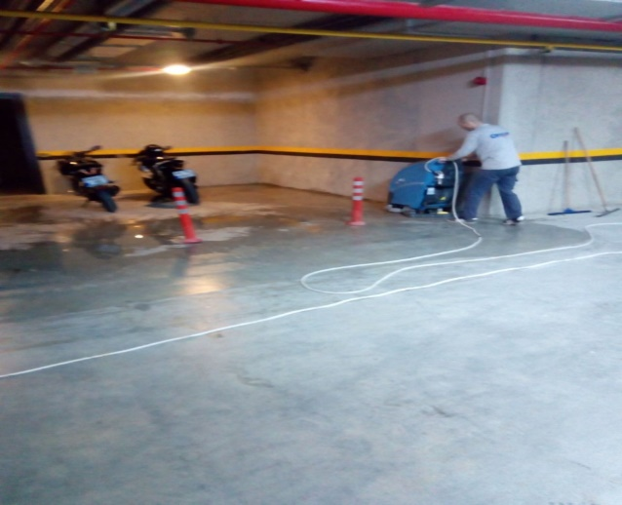

* Yağmur kanalları temizlenmiştir.

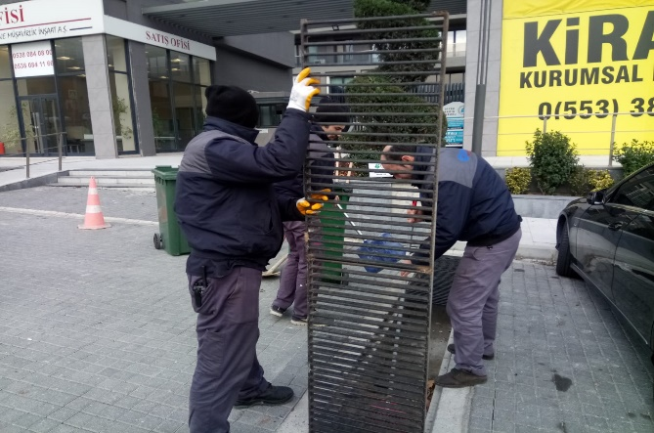 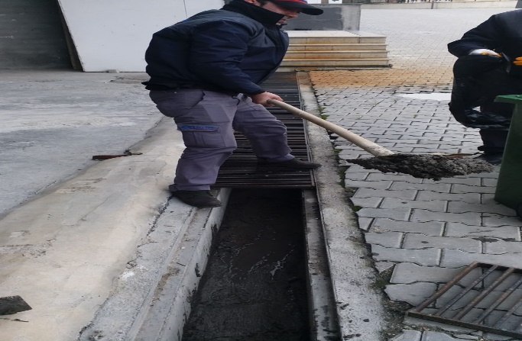

• Su giderleri temizlenmiştir.

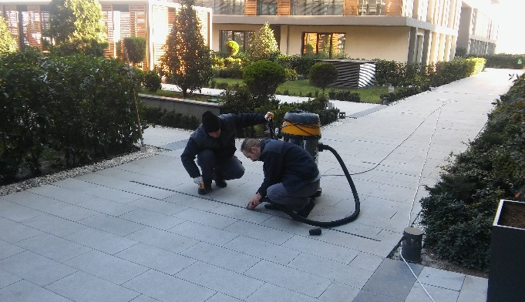 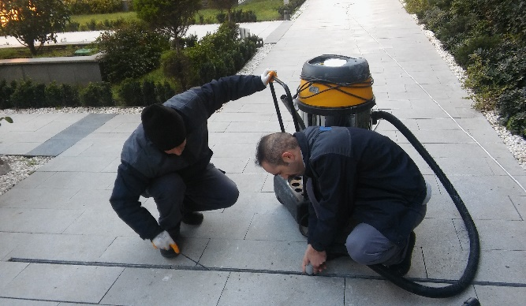

* Dükkanların önü düzenli olarak temizlenmektedir.

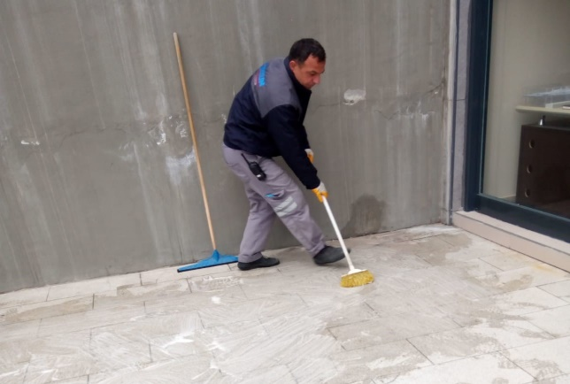 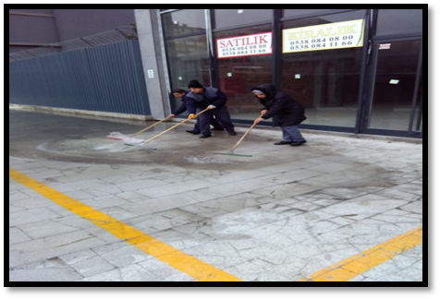

* Sitenin çevresi düzenli olarak temizlenmektedir.

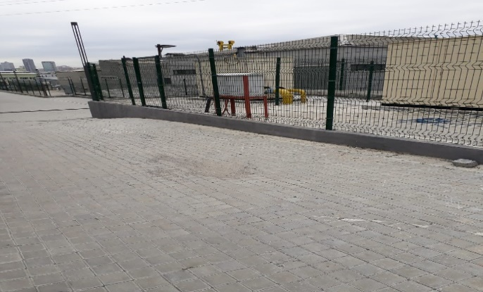 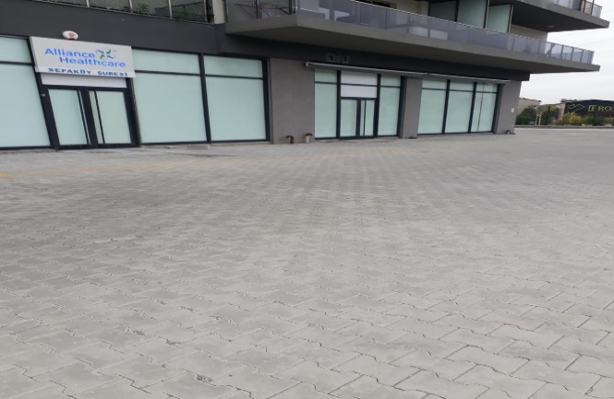

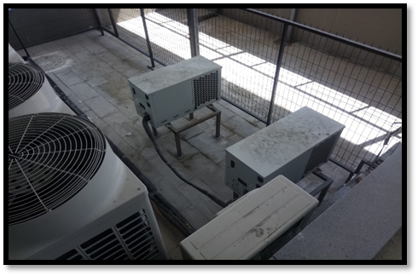 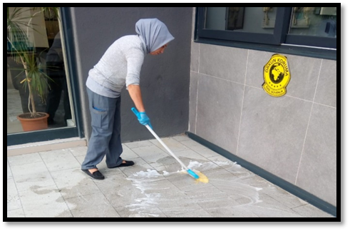

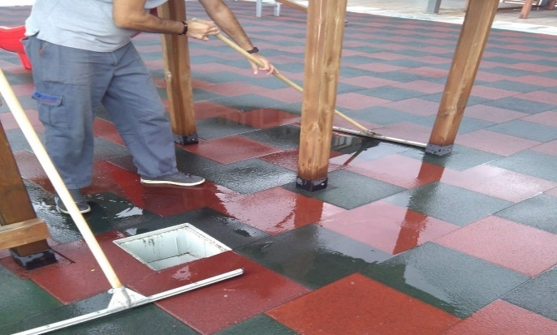 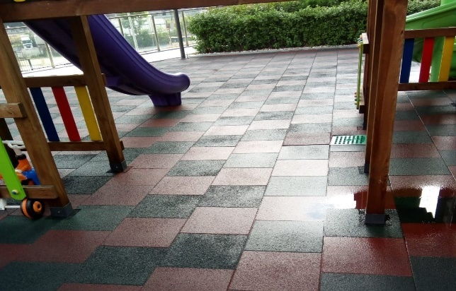

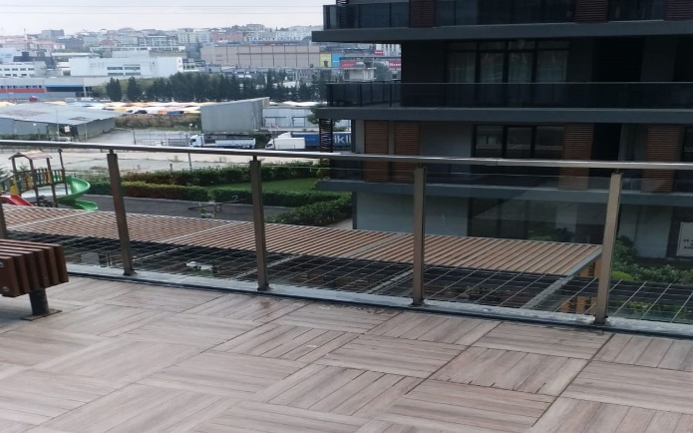 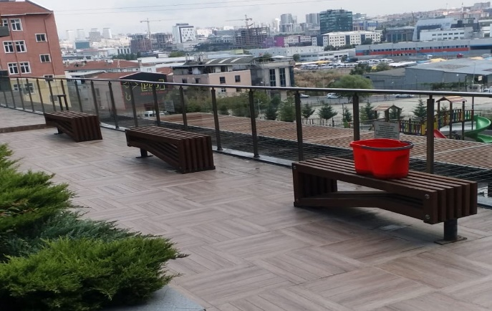

* Kapalı havuzun üst camları ve havalandırma kuleleri temizlenmektedir.

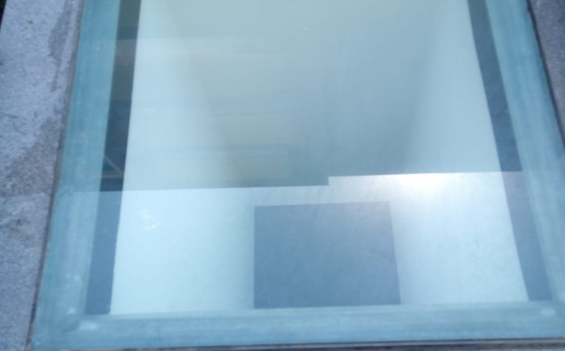 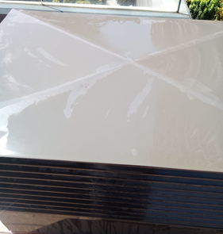

* Site çevresinin detaylı temizliği yapılmaktadır.

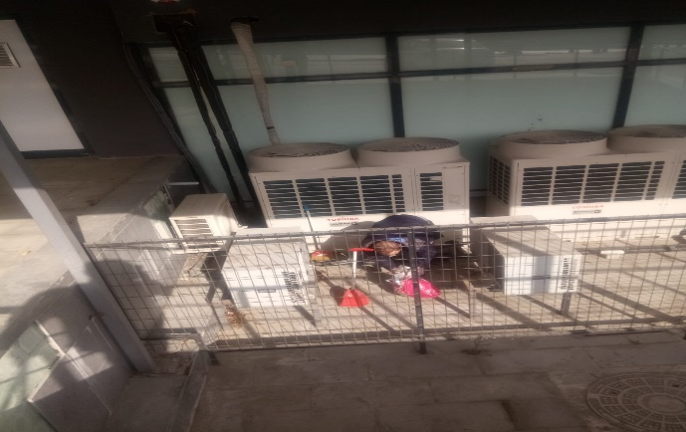 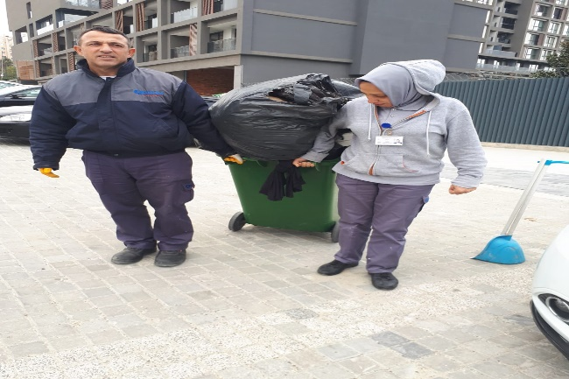

* Depoların temizliği yapılmaktadır.

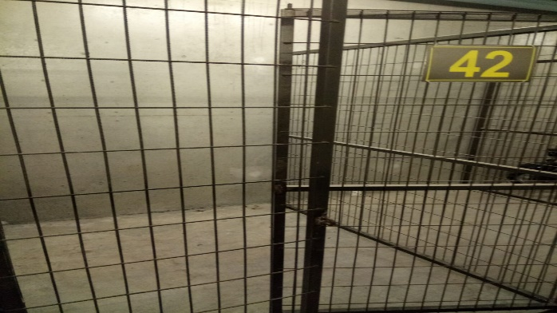 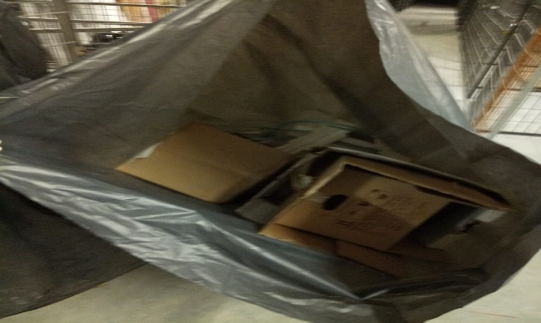

* Haşere kontrolü firması aylık kontrol ve ilaçlamasını 11 Aralık 2018’de yapmıştır.
* Tıkalı A blok gideri açıldıktan sonra temizliği yapılmıştır.

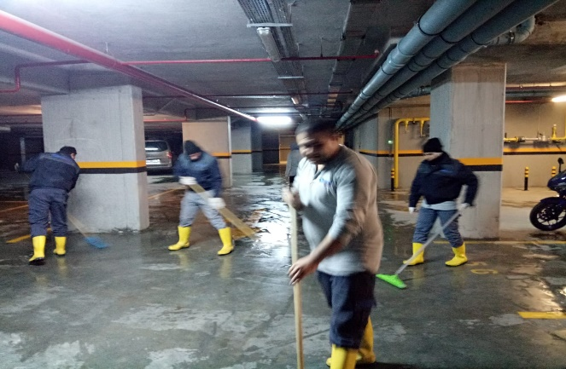 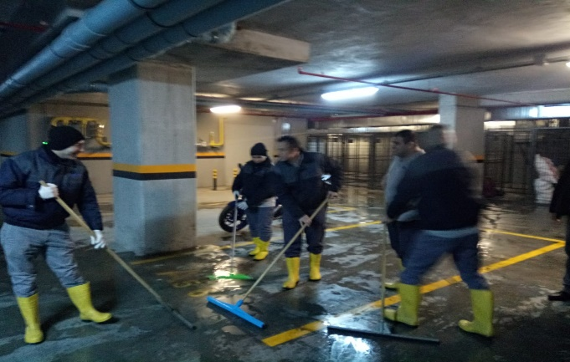

* Yönetim Kurulu kararı ve talimatıyla Sosyal Tesis her Pazartesi kapatılarak temizlik ve bakımı yapılmaktadır.

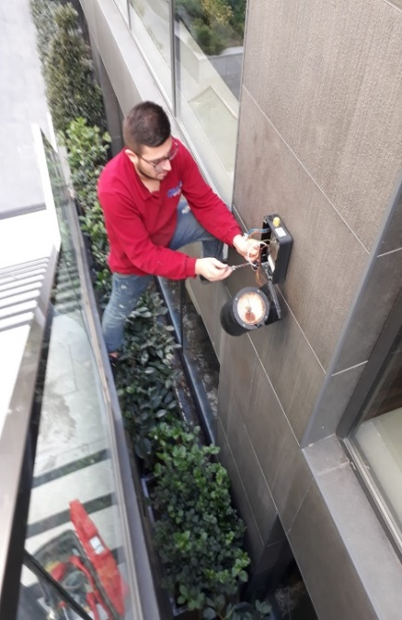 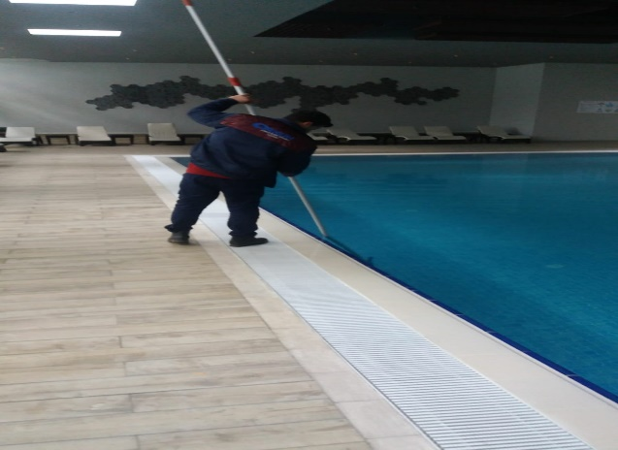

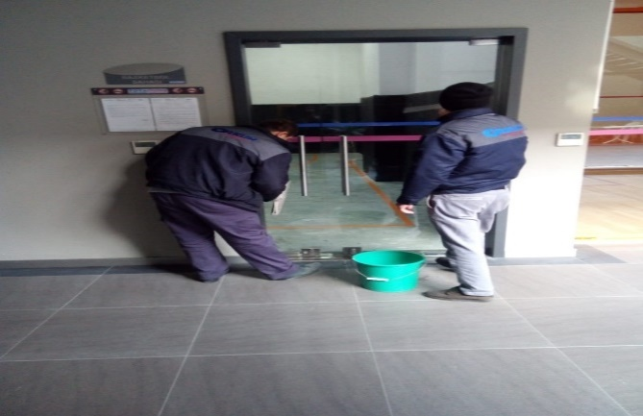 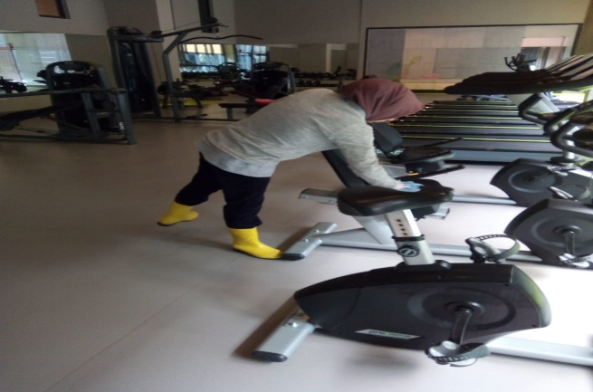

|  |
| --- |
| **5. GÜVENLİK FAALİYETLERİ** |

* Güvenlik hizmetleri Orkun Şirketler Grubu tarafından 18 kişilik kadro ile 24 saat esasına göre gündüz, gece 1 amir +5 personel, olacak şekilde sağlanmıştır.
* 5188 sayılı Özel Güvenlik Hizmetlerine Dair Kanun doğrultusunda güvenlik hizmeti uygulamaları yapılmaya devam edilmiştir.
* Sitede güvenlik kameraları ile 7/24 olarak izleme yapılmak üzere sistem kurulmuştur. 2 adet otopark girişimizde plaka tanıma sistemi ve A blok giriş ile site ana giriş kapısında kart tanıma sistemi kurulmuş ve faaliyettedir.
* Servis olarak siteye gelenlere kimlikleri alınarak misafir kartı verilmektedir.
* Site sakinlerinin evlerine misafir olarak gelen kişilerin kaydı tutulmakta, daire sakinine haber verilmeden hiç kimse gönderilmemektedir.
* Eşya taşımaları bizzat güvenlik görevlileri ve güvenlik şefi tarafından takip edilmekte, yük asansörün kullanılması için tüm tedbirler alınmaktadır.
* Ayrıca Güvenlik Personellerine, Orkun Koruma ve Güvenlik firması tarafından;

1. Hizmet esnasında davranış şekilleri,
2. Görev yerlerindeki uyulması gereken kurallar,
3. Telefon ile konuşma kuralları,
4. Güvenliğin tanımı, giriş çıkış kontrolü, vardiya değişimi,
5. Kılık, kıyafet, teçhizat,
6. Fiziki güvenlik tedbirleri, ilk yardım, asansörden canlı kurtarma, konularında belirli aralıklarla kurum içi eğitim hizmetleri verilmektedir.
7. Orkun Koruma ve Güvenlik Hizmetleri Limited Şirketi tarafından Sitemizde görevli güvenlik ekiplerinin Denetim ve Kontrolü düzenli olarak yapılmaktadır.

|  |
| --- |
| **6. BAHÇE VE PEYZAJ HİZMETLERİ** |

* Rutin bahçe ve peyzaj bakımı bahçıvanımız tarafından haftanın 6 günü yapılmaktadır.

• Bahçıvanımız tarafından 15 günde 1 çim biçimi, bahar gübrelemesi yapılmakta, sulama, budama, zararlı haşere ilaçlaması ve mevsimlik bitki dikimi ile hizmet verilmektedir.

